BTS MÉTIERS DE L’AUDIOVISUEL OPTION GESTION DE PRODUCTION

ENVIRONNEMENT ÉCONOMIQUE, JURIDIQUE ET TECHNOLOGIE DES ÉQUIPEMENTS ET
SUPPORTS - U3 SESSION 2023
Durée : 6 heures Coefficient : 4

Matériel autorisé :

L'usage de calculatrice avec mode examen actif est autorisé. L'usage de calculatrice sans mémoire, « type collège » est autorisé.

Le candidat doit gérer son temps en fonction des recommandations ci-dessous :
- Traiter la partie 1 relative à l’environnement économique et juridique pendant une durée de 3 heures.
- Traiter la partie 2 relative à la technologie des équipements et supports pendant une durée de 3 heures.

Les parties 1 et 2 seront rendues sur des copies séparées et ramassées à la fin de l’épreuve de 6 heures.

Dès que le sujet vous est remis, assurez-vous qu’il est complet. Le sujet se compose de 33 pages, numérotées de 1/33 à 33/33.

SOMMAIRE

LISTE DES DOCUMENTS TECHNIQUES

Annexe 1 Extrait de la convention de chaîne entre le CSA et M6 15 à 18
Annexe 2 Tableau de financement de la fiction en France en M€ 19
Annexe 3 Contrat de coproduction 20 à 22
Annexe 4 Spécifications techniques ALEXA 23 à 26
Annexe 5 Vue d’ensemble codec Apple Prores 27
Annexe 6 Spécifications techniques objectifs ARRI/FUJINON Alura 28
Annexe 7 Spécifications techniques batterie IDX CUE-D300 29
Annexe 8 Spécifications techniques microphone Sennheiser MKH 416 30
Annexe 9 Spécifications techniques enregistreur AATON CANTAR X3 31
Annexe 10 Spécifications techniques projecteur Fresnel LED 120W Desisti Super Led F6 32
Annexe 11 Spécifications techniques Stardom DR8-TB3 33

La société 3H Productions est une SARL au capital de 900 000 €, spécialisée dans la production de fictions et de magazines. Son code NAF est 5911A. Elle applique la convention collective nationale de la production audiovisuelle du 13 décembre 2006.

Elle est inscrite au RCS de Bordeaux sous le numéro 411 894 725 et son siège social est situé 18 Quai des Chartrons 33000 Bordeaux. Elle est représentée par Allan Gerdron en sa qualité de gérant.

Cette société de production réalise la saison 1 d'une série de 10 épisodes de fictions de 52 minutes destinés à être diffusés sur les chaînes du groupe M6.

Cette série traite de l’univers des chaînes de télévision et de leurs relations avec les producteurs, les financeurs et les institutions en France. Tournée exclusivement en langue française elle est confiée à Tom Lebuc, jeune réalisateur, qui a en charge les épisodes de cette première saison.
La série est construite autour d’histoires de vie des stars du « petit écran ».
Les premiers épisodes permettent de présenter les personnages, leurs caractères et leurs cadres de vie.
Les épisodes 4 et 5 comportent des scènes de violence physique et psychologique, montrant notamment des altercations entre un père et son fils de 14 ans.

Préalablement au tournage de la série, les équipements nécessaires à la prise de vue et de son ont été vérifiés et testés.
Les tests et paramétrages du matériel de captation ont été réalisés chez le loueur par les 1^{ers} et 2ème assistants.

En parallèle du tournage de la série, la chaîne de télévision M6 a commandé la production d'un magazine à la société 3H Productions.
Le réalisateur, les producteurs et les acteurs de la série, y compris les enfants, seront invités pour témoigner de leurs expériences sur le tournage. Le présentateur donnera le ton de l’émission qui se voudra divertissante, tout en permettant le décryptage du « petit monde » méconnu de l’audiovisuel.
Un plateau TV sera loué dans une configuration magazine avec 6 caméras et une machinerie afin de dynamiser l’émission.

NB : les noms et les montants ont été modifiés pour les besoins de l’examen.

Vous êtes embauché (e) en tant qu’assistant (e) de production dans la société 3H Productions.

DOSSIER 1 – LES OBLIGATIONS DE DIFFUSION DE LA CHAÎNE

Dans la perspective d’un développement à l’international, spécifiquement dans des pays francophones, la société 3H Productions souhaite pouvoir mener une analyse comparative de ses obligations vis-à-vis de différents diffuseurs. Dans ce cadre, le producteur vous demande de prendre connaissance de la convention de chaîne de M6 qui figure en annexe 1.

Problématique : l’assistant (e) de production a en charge l’information sur les obligations de diffusion de la chaîne afin de préparer cette étude.

  - Relever, dans la convention de chaîne les principes généraux qui sont imposés à M6 par le CSA en contrepartie de l’autorisation de diffusion de programmes de la chaîne.

  - Indiquer quels consentements le producteur devra obtenir pour faire intervenir les invités sur le plateau du magazine.

  - Préciser quelles précautions supplémentaires devra prendre le producteur au regard du CSA.

  - Expliquer pourquoi la chaîne propose des œuvres en langue française dans sa grille de programmes.

La chaîne décide de faire apparaître un pictogramme sur les épisodes 4 et 5 de la série, et envisage de diffuser la série, le mercredi à 21 h 15, à raison de deux épisodes par soirée.

  - Justifier la raison pour laquelle la chaîne décide de faire apparaître un pictogramme sur les épisodes 4 et 5 de la série.

  - Analyser la faisabilité du projet de programmation.

Le producteur souhaite vérifier que les conditions de financement de la série sont bien en accord avec les usages de la profession.

Problématique : l’assistant (e) de production a en charge la recherche des obligations de financement de la chaîne.

  - Expliquer pourquoi 3H Productions, comme tous les producteurs, participe au financement de la série.

  - Indiquer, à l’aide de l’annexe 1, les raisons pour lesquelles la chaîne M6 participe au financement de la série.

  - Calculer, à l’aide de l’annexe 2, la part prise en charge par les diffuseurs dans le financement de la fiction française en 2020.
(La réponse devra être justifiée par le détail des calculs.)

  - Préciser par quelles modalités les diffuseurs français peuvent contribuer au financement de la production d’œuvres audiovisuelles ou d’expression originale françaises.

Des négociations pour le financement de la série ont été menées par la société 3H Productions. Allan Gerdron a rencontré, dans ce cadre, Christophe Morgeau lors d’un salon professionnel. Ce dernier préside la SA PEBRER et s’est montré très intéressé par la thématique de la série et son format.
Les deux sociétés ont contractualisé leur relation. Allan Gerdron vous sollicite pour une lecture éclairée du document figurant en annexe 3.

Problématique : l’assistant (e) de production a en charge l’évaluation des contraintes juridiques et économiques liées à ce contrat.

  - Indiquer quelles sont les parties qui contractualisent et pour quel objet.

  - Lister les responsabilités qui incombent à chaque producteur en qualité de producteur délégué.

  - Préciser quelles sont les missions de Christophe Morgeau, sachant qu’il assure la production exécutive de la fiction.

  - Expliciter à quels engagements correspond l’obligation de mener le programme à bonne fin.

  - Exposer les conséquences induites par la signature de ce contrat sur la composition du générique.

  - Citer la juridiction compétente pour juger d’un éventuel litige entre les parties.

Le tournage a subi quelques désagréments. Il a notamment été interrompu suite à un cas Covid détecté parmi les acteurs principaux, puis le Zoom ARRI Alura, appartenant à 3H Productions, a été endommagé au cours de la deuxième semaine de tournage.

  - Expliquer les conséquences pratiques de ces événements sur le tournage de la série.

  - Préciser la partie au contrat responsable de la gestion de ces événements et en déduire les conséquences juridiques.

PARTIE N° 2 – TECHNOLOGIE DES ÉQUIPEMENTS ET SUPPORTS

DOSSIER 1 – CAPTATION VIDÉO DE LA SÉRIE

En concertation avec le réalisateur, le chef opérateur de prises de vue a choisi d’utiliser deux caméras ARRI Alexa Mini identiques dont un extrait de la documentation technique est fourni en annexe 4. L’enregistrement vidéo s’effectuera avec un réglage caméra « ProRes 4 K UHD », avec une cadence image de 50p. Le ratio d’image à la diffusion sera de 2.00:1. Le réalisateur souhaite également une faible profondeur de champ et une bonne sensibilité. Pour l’occasion, la société de production se procurera le matériel par une société de location.

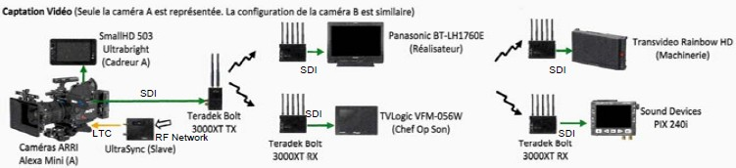

Problématique : en vue de la location, l’assistante de production doit s’assurer que le choix du matériel de captation vidéo est en conformité avec les choix techniques et les attentes artistiques de la réalisation.

  - Relever le format et la technologie du capteur équipant cette caméra.

  - En déduire le domaine d’utilisation de ce type de caméra.

  - Indiquer la définition du format d’enregistrement de cette caméra avec le codec choisi par le chef opérateur de prises de vue.

  - Relever, en se référant à la partie « Maximum Recording Frame Rates » de l’annexe 4, les différents codecs utilisables compte-tenu de la cadence image et de la définition retenues.

  - Expliquer brièvement ce qui différencie ces codecs.

Pour faire face à la diversité des supports de diffusion (smartphone, tablette), de plus en plus de séries présentes sur les plateformes spécialisées diffusent avec des ratios image non conventionnels.

  - Expliquer ce que signifie un ratio image de 2.00:1 à la diffusion.

  - Calculer, à partir de la définition image enregistrée à la captation, le ratio image natif.

  - En déduire l’aspect visuel sur l’image diffusée s’il n’y a aucun traitement.

  - Indiquer l’opération nécessaire en post-production pour obtenir ce ratio image de 2.00:1 afin d’obtenir une image non déformée.

Problématique : l’assistante souhaite estimer au mieux les capacités d’enregistrement des rushs en fonction de la durée du tournage.

  - Relever le nom du support d’enregistrement et la technologie utilisés par cette caméra.

  - Calculer le débit net de la vidéo enregistrée en Gbits/s à partir des éléments suivants :
    - la définition d’enregistrement et la cadence souhaitées par l’opérateur de prise de vue ;
    - la structure d’échantillonnage 4.2.2 en UHD, avec la quantification de 10 bits.

  - Rechercher et relever dans la documentation fournie en annexe 5 le débit cible en Mb/s si le codec choisi est l’Apple Prores 422 simple.

  - En déduire le taux de compression qu’effectue ce codec.

  - Calculer la capacité mémoire pour 8 heures d’enregistrement en To ou en Tio.

  - En déduire, à partir de la documentation annexe 4, la référence et le nombre minimal possible d’unités supports d’enregistrement pour une journée de 8 heures de tournage d’une caméra. On choisira le support ayant la capacité maximum.

Pour les scènes en extérieur, le réalisateur souhaite utiliser, sur certains plans, un objectif à très longue focale dont la documentation est fournie en annexe 6. Pour les scènes en intérieur, il souhaite une faible profondeur de champ afin d’effectuer une bascule de point entre deux personnages proches.

Problématique : l’assistante de production et le 1er assistant technique ont en charge des tests des différents objectifs associés aux caméras ARRI Alexa Mini et de la conformité de cadre.

  - Relever, à l’aide des annexes 4 et 6, la caractéristique permettant de s’assurer que l’objectif pourra s’adapter mécaniquement à la caméra.

  - Retrouver par le calcul, à partir des longueurs focales, le rapport de zoom optique des deux objectifs de la documentation.

  - Indiquer la référence de l’objectif le plus adapté au souhait du réalisateur.

  - Spécifier l’élément de l’objectif qui permettrait de faire varier la profondeur de champ si la longueur focale est fixe.

  - Expliquer ce qu’est la bascule de point entre deux personnages.

  - Justifier alors la nécessité d’une faible profondeur de champ en intérieur.

Les deux caméras ARRI Alexa Mini seront autonomes et alimentées par des batteries d’accumulateurs IDX CUE-D300 dont les spécifications techniques sont fournies en annexe 7.

Problématique : l’assistante de production doit s’assurer que les caractéristiques électriques de la batterie sont adaptées à celles des caméras et que le nombre à emporter sera suffisant pour une journée de tournage en extérieur.

  - Expliciter, à l’aide des annexes 4 et 7, qu’en termes de tension, la batterie est adaptée à la caméra, en notant les valeurs relevées.

  - Calculer l’énergie consommée en W.h par une caméra pour 8 h de fonctionnement sachant que le courant consommé est de 1 A.
(Rappel : énergie W = U x I x t ).

  - Relever sur la documentation de la batterie l’énergie maximum qu’elle peut emmagasiner.

  - En déduire le nombre de batteries à emporter pour une journée de 8 h.

Pour la captation son le choix s’est porté sur un microphone filaire Sennheiser et un microphone cravate Lavalier. La mixette est un enregistreur numérique portable Aaton.
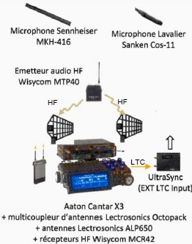

Le microphone Sennheiser MKH 416, dont les spécifications techniques sont fournies en annexe 8, est utilisé pour capter une voix humaine assez éloignée sur des scènes d’extérieur.

Problématique : l’assistante de production doit valider le choix du microphone, le choix du matériel d’enregistrement audio et estimer la capacité mémoire des cartes à emporter.

  - Rechercher dans la documentation si ce microphone doit être alimenté, en déduire la famille technologique de ce microphone.

  - Donner le nom usuel de ce microphone particulier ainsi que sa directivité.

  - Relever sur le diagramme polaire la valeur en dB de l’atténuation d’un son de 1000 Hz si le microphone est orienté de 60° par rapport à la position de la source sonore (tolérance
= +/- 1dB).

  - Indiquer deux caractéristiques essentielles du microphone pour la prise de son d’un acteur éloigné sans capter l’ambiance.

Le technicien son utilise un enregistreur numérique Aaton Cantar X3, portable et autonome alimenté soit en interne par une ou deux batteries soit en externe. Les spécifications techniques de cet enregistreur sont fournies en annexe 9.

  - Relever dans la documentation le nombre d’entrées analogiques et numériques possibles pour cet appareil.

  - Calculer le débit audio en Mbits/s si l’enregistrement du jour s’effectue sur 2 pistes avec une fréquence d’échantillonnage de 48 KHz et une quantification de 24 bits.

  - Calculer la quantité mémoire en Go ou en Gio pour 8 h de tournage audio en PCM.

Le magazine se déroulera sur un plateau TV, loué pour l'occasion. Le réalisateur et le producteur exécutif de la série seront invités pour aborder les aspects artistiques et économiques qui ont conduit à la fabrication des 10 épisodes. La configuration du plateau comporte 6 caméras et 12 projecteurs, ainsi que de la machinerie afin de dynamiser l’émission : grue Miller Pro Jib.

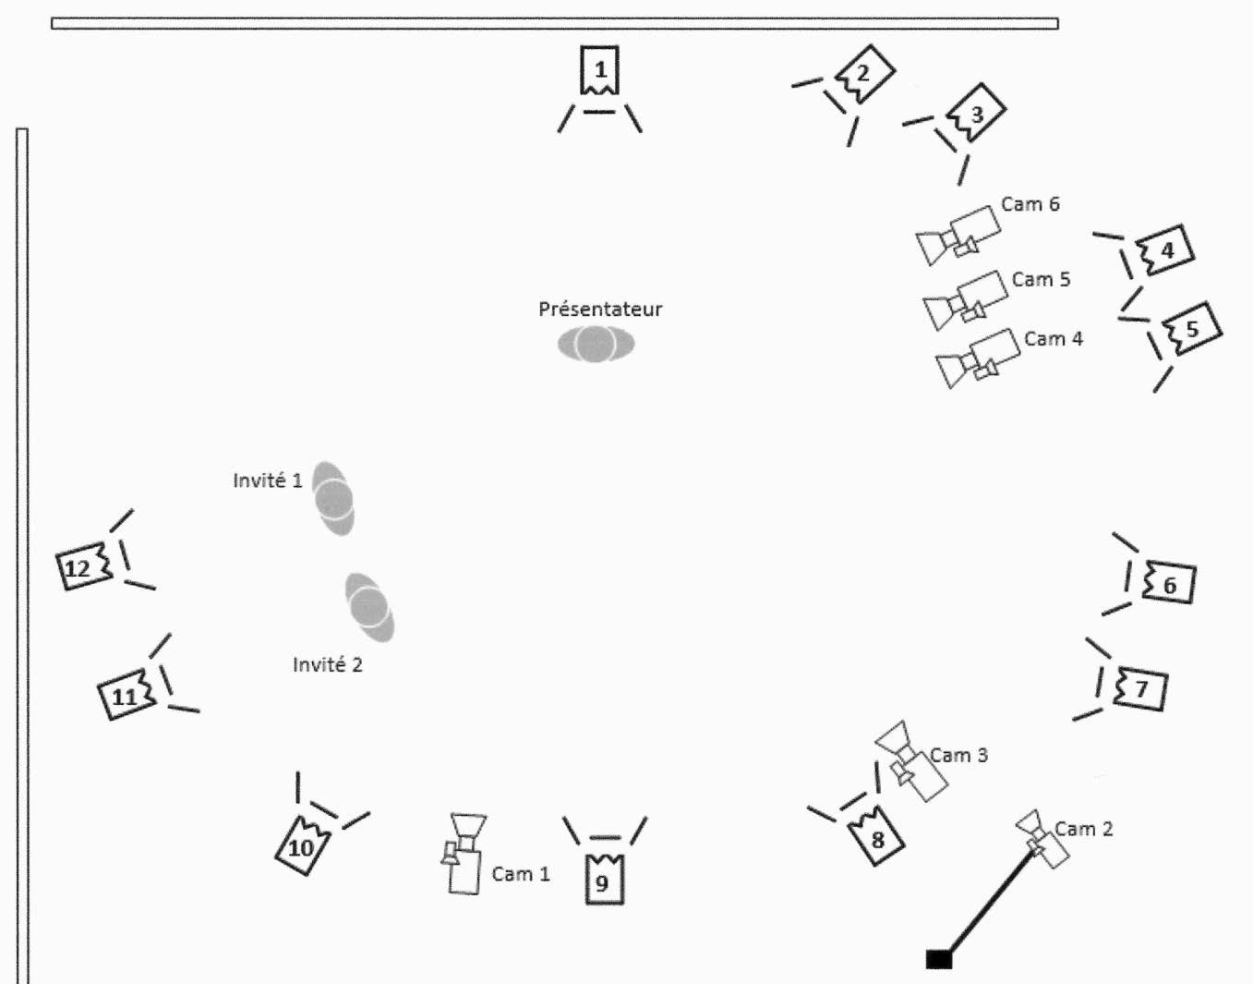
Plan de Feu Plateau :

Dans cette partie on ne s’intéressera qu’à la partie lumière du plateau.

Les invités et le présentateur doivent être éclairés chacun avec un éclairage de face (Key), un éclairage de contre (Back) et un éclairage de remplissage (Fill).

Les éclairages de face sont assurés par 3 projecteurs Fresnel LED 400 W ARRI L10 TT. Les éclairages de remplissage sont assurés par 6 projecteurs Fresnel LED 400 W ARRI L10 TT équipés de diffuseur 250 Half White Diffusion.

Les éclairages de contre sont assurés par 3 projecteurs Fresnel LED 120 W Desisti Super Led F6 dont les spécifications techniques sont fournies en annexe 10.

Problématique : l’assistante de production doit valider les choix techniques de production liés à la lumière et conformément aux attentes du réalisateur.

  - Déterminer, à partir du plan de feu, le numéro du projecteur de face et le numéro du projecteur de contre pour le présentateur.

  - Expliquer l’intérêt d’utiliser un éclairage en contre.

  - Expliquer l’intérêt des 2 éclairages de remplissage.

  - Indiquer 2 avantages d’utiliser la technologie LED pour des projecteurs par rapport à la technologie TH ou HMI.

DOSSIER 5 – TRANSFERT DES RUSHS POUR LA POST-PRODUCTION

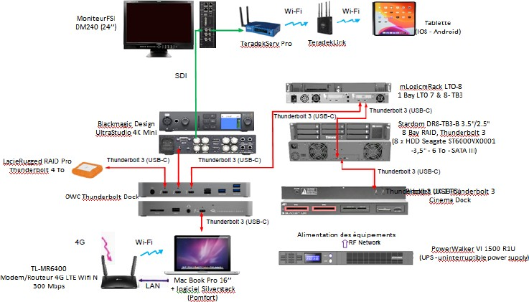

La station du D.I.T. est une station de visualisation, de contrôle du signal vidéo et de post production nomade. Selon le technicien DIT-on set (sur le lieu de tournage) ou le technicien DIT-Data (en retrait du lieu de tournage) qui l’utilise, la station du DIT regroupe les outils de vision, de data management (gestion des données numériques d’un film) et d’unité mobile d’énergie correspondants. Le plus souvent, cette station est sur le décor, à proximité du plateau mais dans certains cas elle peut être délocalisée dans un bureau de production ou une chambre d’hôtel. Elle prend différentes formes comme une simple valise, un chariot ou même un camion. L’ensemble doit concilier solidité, mobilité, performance et autonomie. Sa taille dépend du nombre de caméra et du volume de rushes à traiter. Son environnement est la pénombre car une obscurité relative est indispensable pour l’étalonnage. Le technicien Data wrangler (ou loader numérique) qui peut être le technicien DIT est la personne qui décharge les rushes du support primaire au support secondaire. Les dailies représentent les rushes étalonnés et synchronisés du jour.

Ici, le technicien DIT Data est en charge, à la fin de chaque journée (ou demi-journée), de la sauvegarde des rushes (vidéo et audio) et de la création des dailies.

Le serveur de stockage RAID utilisé pour cette station est le Stardom DR8-TB3 configuré en RAID 5 dont les spécifications techniques sont fournies en annexe 11. Il comporte 8 disques HDD/SSD 3.5" Seagate d’une capacité de 6 To chacun et d’une interface SATA.

Problématique : l’assistante de production vérifie avec le technicien DIT que le serveur de stockage DR8 - TB3 couplé à un système d’archivage est adapté aux contraintes de la production en termes de capacité de stockage, de protection de données.

  - Expliquer la différence technologique entre un disque HDD et un disque SSD.

  - Rappeler l’intérêt d’une architecture RAID dans les serveurs de stockage.

  - Décrire le mode de fonctionnement de l’architecture RAID 5 et donner son intérêt.

Un système de sécurité mLogic mRack est monté autour d’un LTO-8 qui est un système d’archivage sur bande.

  - Préciser la différence entre archivage et stockage.

Le Modem/Routeur TL-MR6400 est relié à l’ordinateur MacBook Pro par un câble LAN (paires torsadées connecteur RJ45). La configuration réseau du MacBook Pro est précisée par la capture d’écran ci-dessous :

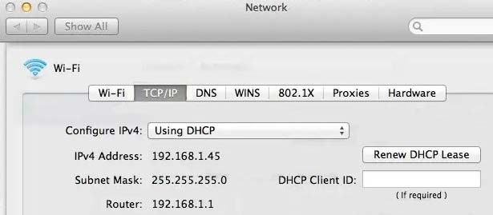

Problématique : l’assistante de production a en charge, avec le technicien DIT, du paramétrage de la liaison au réseau (flux et adressage IP).

  - Préciser le rôle de la fonction « DHCP » ici activée.

  - Expliquer ce que permet de savoir le paramètre « Subnet Mask » sur l’adresse IP de l’équipement.

  - Donner l’adresse réseau du LAN.

  - En déduire le nombre d’appareils que l’on peut connecter sur ce réseau sachant que le routeur utilise une adresse.

  - Proposer la notation CIDR qui combine l’adresse du MacBook Pro et le masque.

Annexe 1 – Extrait de la convention de chaîne entre le CSA et M6.

Lors de la délivrance de son autorisation en 1987, la société Métropole Télévision¹ s’était engagée à diffuser un programme à caractère généraliste dans lequel la musique et l’information locale tenaient une place particulière. Le Conseil supérieur de l’audiovisuel et l’éditeur ont choisi de poursuivre cette orientation.

Les responsabilités et les engagements qui incombent à l’éditeur sont issus des principes généraux édictés par la loi n° 86-1067 du 30 septembre 1986 modifiée relative à la liberté de communication, notamment le respect de la dignité de la personne humaine, la protection de l’enfance et de l’adolescence, le caractère pluraliste de l’expression des courants de pensée et d’opinion, l’honnêteté de l’information, la qualité et la diversité des programmes, le développement de la production et de la création cinématographique et audiovisuelle nationales, la défense et l’illustration de la langue et de la culture françaises.

En application des dispositions des articles 28 et 28-1 de la loi du 30 septembre 1986 modifiée, et à la suite de la décision n° 2016-817 du 19 octobre 2016 statuant favorablement sur la possibilité de reconduire, hors appel aux candidatures, l’autorisation dont la société Métropole Télévision est titulaire, les parties se sont entendues sur les stipulations suivantes.

PREMIÈRE PARTIE : OBJET DE LA CONVENTION ET PRÉSENTATION DE L’ÉDITEUR

Article 1-1 : objet de la convention

La présente convention a pour objet de fixer les règles particulières applicables au service dénommé M6 ainsi que les pouvoirs que le Conseil supérieur de l’audiovisuel détient pour assurer le respect des obligations incombant à l’éditeur.
M6 est un service de télévision à caractère national qui est diffusé en clair par voie hertzienne terrestre en haute définition. Ce service fait l’objet d’une reprise intégrale et simultanée par les réseau n’utilisant pas des fréquences assignées par le Conseil supérieur de l’audiovisuel. […]

DEUXIÈME PARTIE : STIPULATIONS GÉNÉRALES

I - DIFFUSION DU SERVICE […] II - OBLIGATIONS GÉNÉRALES [...]
III - OBLIGATIONS DÉONTOLOGIQUES […]

Article 2-3-4 : droits de la personne

L’éditeur ne peut conclure de conventions particulières ayant pour effet de porter atteinte à la dignité de la personne humaine, même si la personne intéressée y consent.

Il ne doit diffuser aucune émission portant atteinte à la dignité de la personne humaine telle qu’elle est définie par la loi et la jurisprudence. Il respecte les droits de la personne relatifs à sa vie privée, à son image, à son honneur et à sa réputation tels qu’ils sont définis par la loi et la jurisprudence.

1 La société Métropole Télévision est la société propriétaire de la chaine M6.

Il veille en particulier :
- à ce qu’il soit fait preuve de retenue dans la diffusion d’images ou de témoignages susceptibles d’humilier les personnes ;
- à éviter la complaisance dans l’évocation de la souffrance humaine ainsi que tout traitement avilissant l’individu ou le rabaissant au rang d’objet ;
- à ce que le témoignage de personnes sur des faits relevant de leur vie privée ne soit recueilli qu’avec leur consentement éclairé ;
- à ce que la participation de non-professionnels à des émissions de plateau, de jeu ou de divertissement ne s’accompagne d’aucune renonciation de leur part, à titre irrévocable ou pour une durée indéterminée, à leurs droits fondamentaux, notamment le droit à l’image, le droit à l’intimité de la vie privée et le droit d’exercer un recours.

Il fait preuve de mesure lorsqu’il diffuse des informations ou des images concernant une victime ou une personne en situation de péril ou de détresse.

Article 2-3-5 : droits des participants à certaines émissions

Dans ses émissions, notamment les jeux et les divertissements, l’éditeur s’engage à ne pas mettre en avant de manière excessive l’esprit d’exclusion ni à encourager des propos diffamatoires ou injurieux à l’encontre des participants.

Il évite la mise en situation dégradante et humiliante des participants, notamment dans les relations hommes – femmes. […]

Article 2-3-6 : droits des intervenants à l’antenne

Les personnes intervenant à l’antenne sont informées du titre et du sujet de l’émission pour laquelle elles sont sollicitées. Lorsqu’elles sont invitées à un débat en direct, elles sont informées, dans la mesure du possible, de l’identité et de la qualité des autres intervenants. […]

TROISIÈME PARTIE STIPULATIONS PARTICULIÈRES

I - PROGRAMMES

Article 3-1-1 : nature et durée de la programmation

- L’éditeur propose une programmation généraliste à destination de l’ensemble du public. Il offre des magazines et des fictions qui fédèrent parents et enfants.
Il diversifie son offre de programmes aux heures de forte audience.

Il développe une politique de programmation de magazines et de documentaires favorisant la compréhension du monde contemporain, en abordant des domaines diversifiés tels que, par exemple, l’emploi, l’intégration, l’économie, la science, l’écologie ou la consommation.
Il développe sa collaboration avec les jeunes talents de la création audiovisuelle.

- L’éditeur consacre au moins 20 % de sa programmation annuelle à des émissions musicales. Une part majoritaire de la musique diffusée au cours de ces émissions est d’expression française.Il s’engage à conduire une politique favorable à la diversité des producteurs musicaux.
Il développe la présence d’émissions musicales et d’émissions de divertissement à composante musicale aux heures de forte audience.
Il propose une programmation ouverte aux différents genres musicaux. Il promeut les nouveaux talents de la chanson française. […]

II - DIFFUSION ET PRODUCTION D’ŒUVRES AUDIOVISUELLES

Article 3-2-1 : diffusion d’œuvres audiovisuelles

L’éditeur réserve, dans le total du temps annuellement consacré à la diffusion d’œuvres audiovisuelles, au moins 60 % à la diffusion d’œuvres européennes et au moins 40 % à la diffusion d’œuvres d’expression originale française, au sens des articles 4, 5 et 6 du décret n° 90-66 du 17 janvier 1990 modifié relatif à la diffusion des œuvres cinématographiques et audiovisuelles à la télévision.

Ces proportions doivent également être respectées aux heures de grande écoute, soit entre 14 h 00 et 23 h 00 le mercredi et entre 18 h 00 et 23 h 00 les autres jours.
Conformément à l’article 13 du décret n° 2010-747 du 2 juillet 2010 modifié relatif à la contribution à la production des œuvres cinématographiques et audiovisuelles des services de télévision diffusés par voie hertzienne terrestre, l’éditeur diffuse annuellement au minimum 120 heures d’œuvres audiovisuelles européennes ou d’expression originale française qu’il n’a pas précédemment diffusées et dont la diffusion commence entre 20 h 00 et 21 h 30. À ce titre, la durée cumulée des œuvres diffusées successivement est prise en compte pour une durée maximale de 180 minutes par soirée lorsque la diffusion de la première œuvre commence entre 20 h 00 et 21 h 30. Ce volume annuel de diffusion peut comporter jusqu’à 25 % d’œuvres en rediffusion.

Article 3-2-2 : production d’œuvres audiovisuelles

Les obligations d’investissement de l’éditeur dans la production audiovisuelle satisfont aux dispositions du décret n° 2010-747 du 2 juillet 2010 modifié.

En application de l’article 9 du même décret, l’éditeur consacre chaque année au moins 15 % de son chiffre d’affaires annuel net de l’exercice précédent à des dépenses contribuant au développement de la production d’œuvres audiovisuelles européennes ou d’expression originale française définies à l’article 12 de ce même décret.

Une part des dépenses contribuant au développement de la production d’œuvres audiovisuelles européennes ou d’expression originale française est consacrée au développement de la production d’œuvres audiovisuelles patrimoniales au sens du sixième alinéa de l’article 9 du même décret. Cette part s’élève au moins à 10,75 % du chiffre d’affaires annuel net de l’exercice précédent, sous réserve du III du présent article. […]

QUATRIÈME PARTIE - CONTRÔLE ET PÉNALITÉS CONTRACTUELLES

I – CONTRÔLE

Article 4-1-1 : évolution de l’actionnariat et des organes de direction

L’éditeur informe immédiatement le Conseil supérieur de l’audiovisuel de toute modification du montant du capital social ainsi que de toute modification de la répartition portant sur 1 % ou plus du capital social ou des droits de vote de la société titulaire. La modification s’apprécie par rapport à la dernière répartition communiquée au Conseil. […]

L’éditeur transmet au Conseil supérieur de l’audiovisuel, dans les six mois suivant la clôture de chaque exercice, le bilan, le compte de résultat et son annexe ainsi que le rapport de gestion et le rapport du commissaire aux comptes de la société titulaire, tels que prévus à l’article L.232-1 du code de commerce. […]

Article 4-1-3 : contrôle des programmes

L’éditeur communique ses programmes au Conseil supérieur de l’audiovisuel dix-huit jours au moins avant leur diffusion.

Il conserve quatre semaines au moins un enregistrement des émissions qu’il diffuse ainsi que les conducteurs de programmes correspondants. Par ailleurs, il prend les dispositions nécessaires permettant la conservation des documents susceptibles de donner lieu à un droit de réponse tel qu’il est prévu à l’article 6 de la loi du 29 juillet 1982 modifiée. […]

II - PÉNALITÉS CONTRACTUELLES

Article 4-2-1 : mise en demeure

Le Conseil supérieur de l’audiovisuel peut mettre en demeure l’éditeur de respecter les stipulations figurant dans la convention et dans les avenants qui pourraient lui être annexés. Il rend publique cette mise en demeure.

Article 4-2-2 : sanctions

Si l’éditeur ne se conforme pas à une mise en demeure, le Conseil supérieur de l’audiovisuel peut, compte tenu de la gravité du manquement, prononcer l’une des sanctions suivantes :
1° une sanction pécuniaire, dans les conditions prévues à l’article 42-2 de la loi du 30 septembre 1986 modifiée ;
2° la suspension de l’édition, de la diffusion, de la distribution du service, d’une catégorie de programme, d’une partie du programme ou d’une ou plusieurs séquences publicitaires pour un mois au plus ;
3° la réduction de la durée de l’autorisation d’usage de fréquences dans la limite d’une année.

En cas de nouvelle violation d’une stipulation de la présente convention ayant donné lieu au prononcé d’une sanction, le Conseil supérieur de l’audiovisuel peut infliger une sanction pécuniaire dont le montant ne peut dépasser le plafond fixé en cas de récidive par l’article 42-2 de la loi du 30 septembre 1986 modifiée.

Article 4-2-3 : insertion d’un communiqué

Dans les cas de manquements aux stipulations de la présente convention, le Conseil supérieur de l’audiovisuel peut ordonner l’insertion dans les programmes de l’éditeur d’un communiqué dont il fixe les termes et les conditions de diffusion.

Article 4-2-4 : procédure

Les pénalités contractuelles mentionnées aux articles 4-2-2 et 4-2-3 de la présente convention sont prononcées par le Conseil supérieur de l’audiovisuel dans le respect des garanties fixées par les articles42 et suivants de la loi du 30 septembre 1986 modifiée. […]

 | 2011 | 2012 | 2013 | 2014 | 2015 | 2016 | 2017 | 2018 | 2019 | 2020
Financements Français | 715,8 | 620,3 | 683,7 | 671,9 | 619,3 | 727,6 | 691,1 | 767,8 | 825,6 | 765,1
Producteurs Français | 75,4 | 58,2 | 78,2 | 69,8 | 57,2 | 80,6 | 85,4 | 104,7 | 133,4 | 149,9
Préventes en France | 9,1 | 5,6 | 5,7 | 15,8 | 10,2 | 8,5 | 7,5 | 10,2 | 17,5 | 8,2
Diffuseurs | 536,9 | 467,5 | 500,9 | 483,9 | 462,5 | 536,0 | 491,5 | 534,1 | 583,7 | 511,9
SOFICA | 0,3 | 0,4 | 2,0 | 2,5 | 1,1 | 2,3 | 1,5 | 3,2 | 2,3 | 1,7
CNC | 74,7 | 70,7 | 74,9 | 68,4 | 65,4 | 80,6 | 76,9 | 83,6 | 83,3 | 74,7
Compléments CNC¹ | 2,3 | 2,4 | 6,1 | 3,5 | 2,5 | 2,7 | 4,6 | 8,0 | 7,5 | 0,1
Autres | 17,1 | 15,5 | 15,9 | 28,0 | 20,4 | 16,9 | 23,7 | 24,0 | 24,9 | 18,6
Financements étrangers | 36,7 | 47,0 | 27,1 | 45,3 | 19,6 | 51,2 | 28,8 | 29,2 | 37,7 | 58,9
Coproductions étrangères | 17,8 | 32,7 | 21,9 | 16,7 | 8,3 | 25,6 | 15,5 | 17,0 | 27,9 | 39,9
Préventes à l’étranger² | 18,9 | 14,3 | 5,2 | 28,6 | 11,3 | 25,6 | 13,3 | 12,2 | 9,8 | 19,0
Total des Financements | 752,4 | 667,3 | 710,9 | 717,2 | 638,8 | 778,9 | 719,9 | 797,0 | 890,1 | 824,1

Source : bilan CNC 2020.

1 Aides accordées après la première décision.
2 Y compris avec les minimums garantis.

Entre les soussignés,

3H Productions,
SARL au capital de 9 000 euros, inscrite au RCS de Bordeaux sous le numéro 411 894 725 ayant son siège social au 18 Quai des Chartrons 33000 Bordeaux, représentée par Allan Gerdron en sa qualité de gérant.

d’une part,
Et

PEBRER
SA au capital de 6 500 000 euros, inscrite au RCS de Paris sous le numéro 500 580493 00020, ayant son siège social au 9 rue Guy Mornac 750015 Paris représentée par Christophe Morgeau en sa qualité de président.

d’autre part,

3H Productions et PEBRER étant ci-après collectivement désignées les « Parties ».

Article 1 – Objet

Par les présentes, il est conclu entre les parties un contrat de coproduction ayant pour objet de régler les conditions de leurs participations respectives en qualité de coproducteurs délégués pour la série audiovisuelle de 10 épisodes de 52 minutes environ, de langue française, intitulée provisoirement ou définitivement :
« Vie de rêves- Vie rêvée »
En cours d’immatriculation au RCA, ci-après dénommée « La série »

qui sera exploitée par tous moyens connus ou inconnus, en toutes versions doublées et/ou sous-titrées en toutes langues, dans le monde entier, en tous formats et sur tous supports.

3H Productions déclare et garantit avoir acquis à titre exclusif l’ensemble des droits relatifs à la série nécessaire à la production et à l’exploitation continue, paisible, et optimale par tous les modes et procédés connus et inconnus à ce jour de la série, et ce pour le monde entier.

Article 2 – Caractéristiques de la série

Lieux de tournage : France.
Durée du tournage : 95 jours minimum et 125 jours maximum. Directeur de production : Érick Zimmerman.
Budget global prévisionnel : 16 345 000 €. Premier jour de tournage : 01 mars 2023. Durée : 52 minutes environ par épisode. Langue de tournage : français.
Genre : fiction.
Le budget global définitif et le plan de financement définitifs seront établis d’un commun accord entre les parties.
Les parties assureront le coût définitif de la série soit par des financements externes, soit par un apport.
3H Productions sera rémunéré au titre de son travail sur la collecte de financements et recevra à ce titre une commission de 5 % des apports bruts en provenance de l’étranger, au moment de leur encaissement définitif.

Tout dépassement du budget total sera pris en charge par les parties dans la proportion de 50/50. 3H Productions sollicitera auprès du CNC et de l’administration fiscale le bénéfice du crédit d’impôt audiovisuel généré pour le compte de la série.
PEBRER sera rémunéré au titre de sa prestation de producteur exécutif menée par Christophe Morgeau des honoraires sur factures à hauteur de 15 000 € HT par épisode versés au premier jour de tournage de chaque épisode.

Article 3 – Propriété indivis

Du fait du présent accord, les parties deviennent copropriétaires indivis des éléments corporels et incorporels de la série dans la proportion de 50 % pour 3H Productions et 50 % pour PEBRER.
Il est expressément mentionné que la quote-part de droits des autres sociétés coproductrices ou tout ayant droit viendront en déduction des droits de 3H Productions et PEBRER à hauteur équivalente.

Article 4 – Durée

Le présent accord prend effet à dater de ce jour pour se poursuivre aussi longtemps que la série sera exploitée pour le compte commun, dans une quelconque de ses versions, et en tout état de cause a minima pour la durée de protection légale des droits d’auteur acquis ou à acquérir, y compris toute prorogation légale ou conventionnelle. Il est convenu qu’à l’expiration des droits d’auteur acquis, les parties resteront copropriétaires indivis des éléments corporels de la série, notamment du négatif dans les proportions des droits indiqués dans l’article 3.

Article 5 – Production déléguée

3H Productions et PEBRER interviendront en tant que coproducteurs délégués. Les parties seront coresponsables de la bonne fin de la série et de la livraison à bonne date.
Tous les contrats passés par l’une des parties dans le cadre de la coproduction de la série doivent être approuvés par l’autre partie.

3H Productions sera en charge de contracter le crédit de production de la série et tiendra régulièrement PEBRER informé de l’état de ses discussions avec l’établissement de crédit.
Concernant la fabrication de la série, les obligations de PEBRER définies en tant que producteur exécutif sont distinctes de celles de 3H Productions relatives à la coproduction déléguée de la série.

Les parties se portent garantes, chacun pour leur partie, de :
- la livraison de l’ensemble du matériel de diffusion de la série permettant son exploitation ;
- de l’obtention de l’agrément des investissements délivré par le CNC. L’obtention de l’agrément de production délivré par le CNC.

Article 6 – Répartition des produits d’exploitation

Les quotes-parts des parties sur les RNPP disponibles de la série sont arrêtées comme suit : 50 % des RNPP disponibles pour 3 H Productions ;
50 % des RNPP disponibles pour PEBRER.

Article 7 – Assurance

PEBRER assurera, pour le compte des coproducteurs délégués, la série contre les risques de production et notamment contractera toutes les assurances en usage dans la profession jusqu’à la livraison de la copie standard couvrant notamment :
- les pertes ou dommages sur les meubles, accessoires, prises de vue et négatif ;
- leur responsabilité civile ;
- l’indisponibilité partielle ou totale de l’auteur/ réalisateur, technicien metteur en scène et des principaux artistes-interprètes.

Article 8 – Publicité

Les dénominations sociales de 3H Productions et PEBRER seront mentionnées au(x) générique(s) de la série, ainsi que dans toute la publicité, dans la mention du copyright, et sur les jaquettes des phonogrammes ou des vidéogrammes du commerce.

Le générique de début de la série et l’ensemble des affiches et publicités de la série seront présentés comme suit :
- « 3H Productions et PEBRER présentent » ou « Allan Gerdron et Christophe Morgeau présentent » ;
- Une coproduction « 3H Productions et PEBRER » ;
- « Produit par « Allan Gerdron et Christophe Morgeau ».

D’une manière générale, chaque fois que la dénomination de l’une des parties figurera, la dénomination de l’autre devra figurer de même, dans des caractères, termes et emplacements identiques.
Le premier logo animé en fin de générique sera celui de PEBRER pour une durée de moins de 4 secondes. Il sera suivi de celui de 3H Productions.

Le présent contrat sera inscrit au Registre du cinéma et de l’Audiovisuel conformément aux articles
L.122.1 et L.123.1 du code du CNC sous la responsabilité de PEBRER.

Article 9 – Litige - Attribution de compétence

En cas de besoin, en cas de litiges qui ne pourraient pas être résolus à l’amiable entre les parties, ceux-ci seront soumis aux tribunaux compétents. La Loi applicable aux présentes étant la Loi Française.

Signé à Paris, le 19 décembre 2022, en trois exemplaires originaux, dont un pour le RCA.

Pour 3H Productions Pour PEBRER
Monsieur Allan Gerdron Monsieur Christophe Morgeau

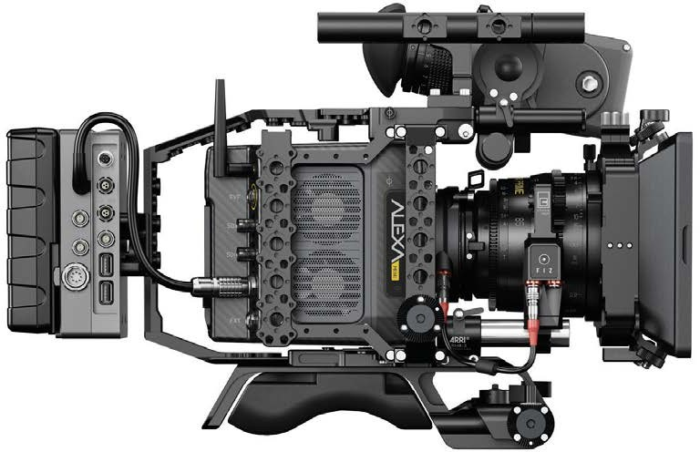

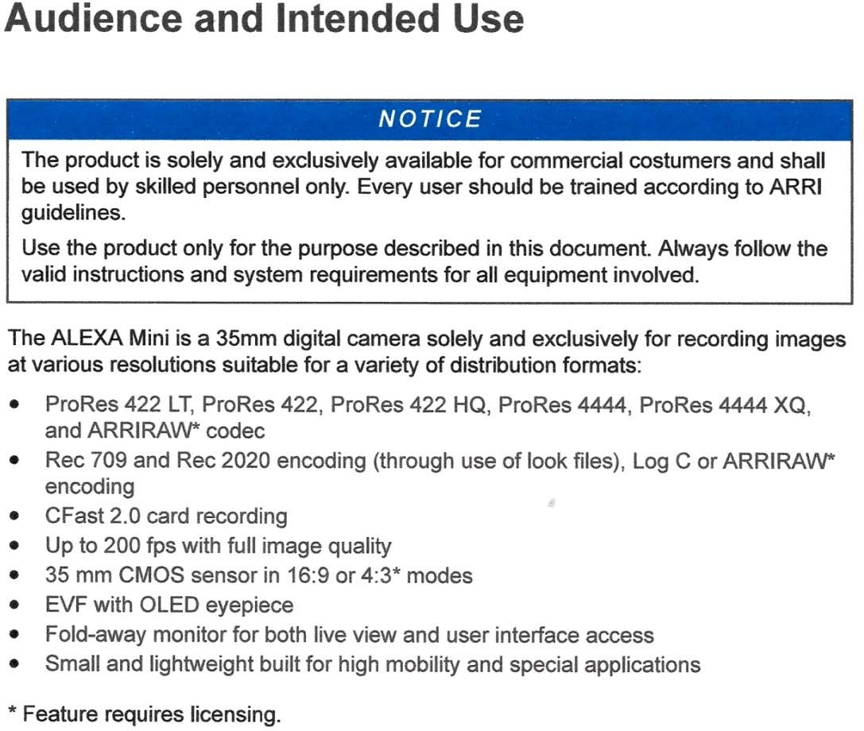

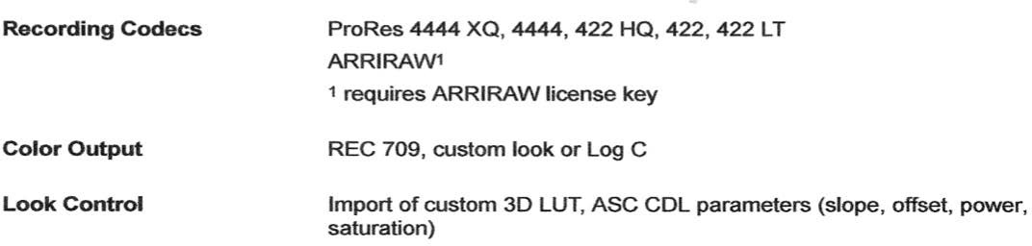

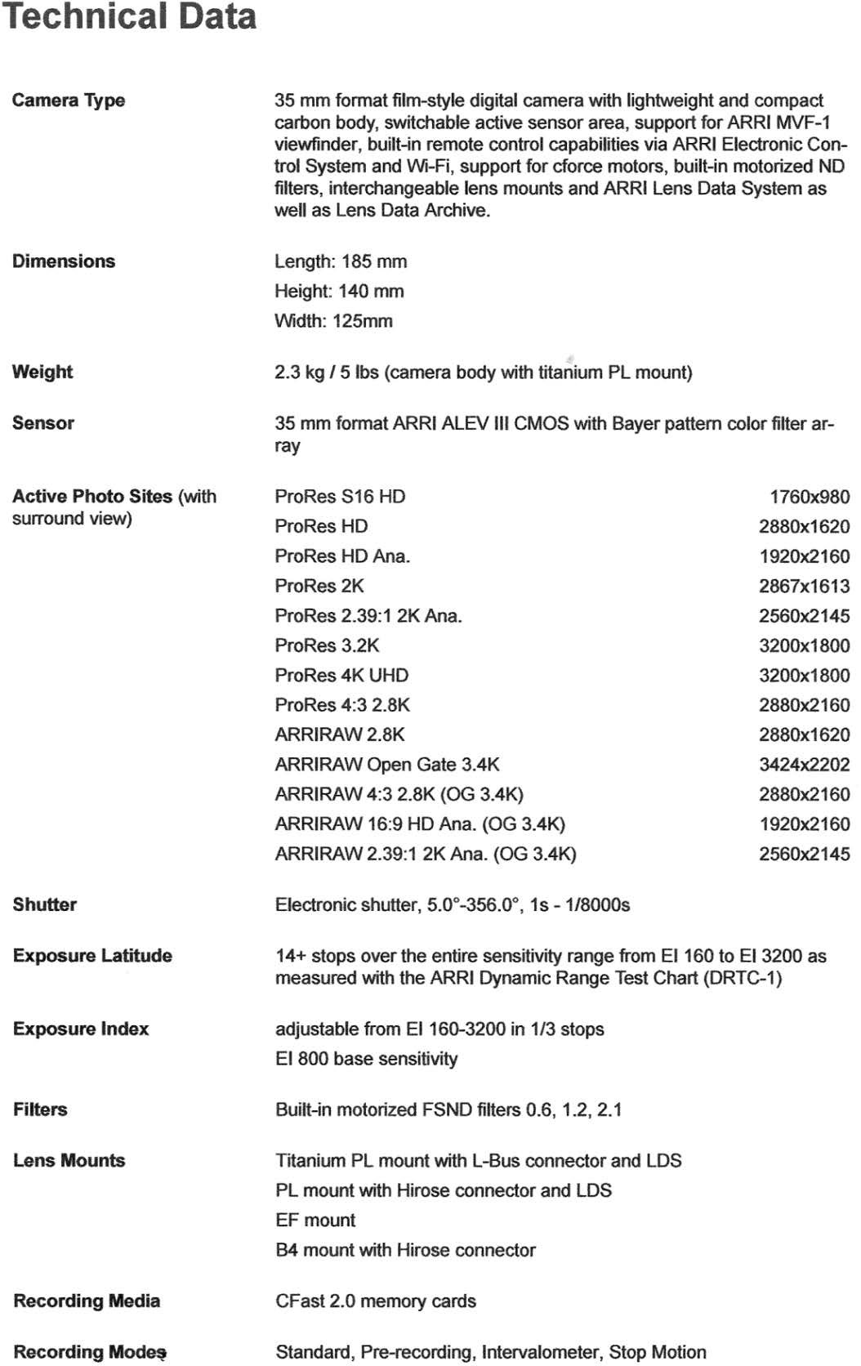

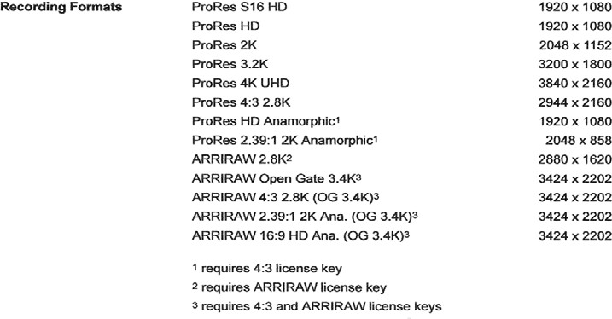
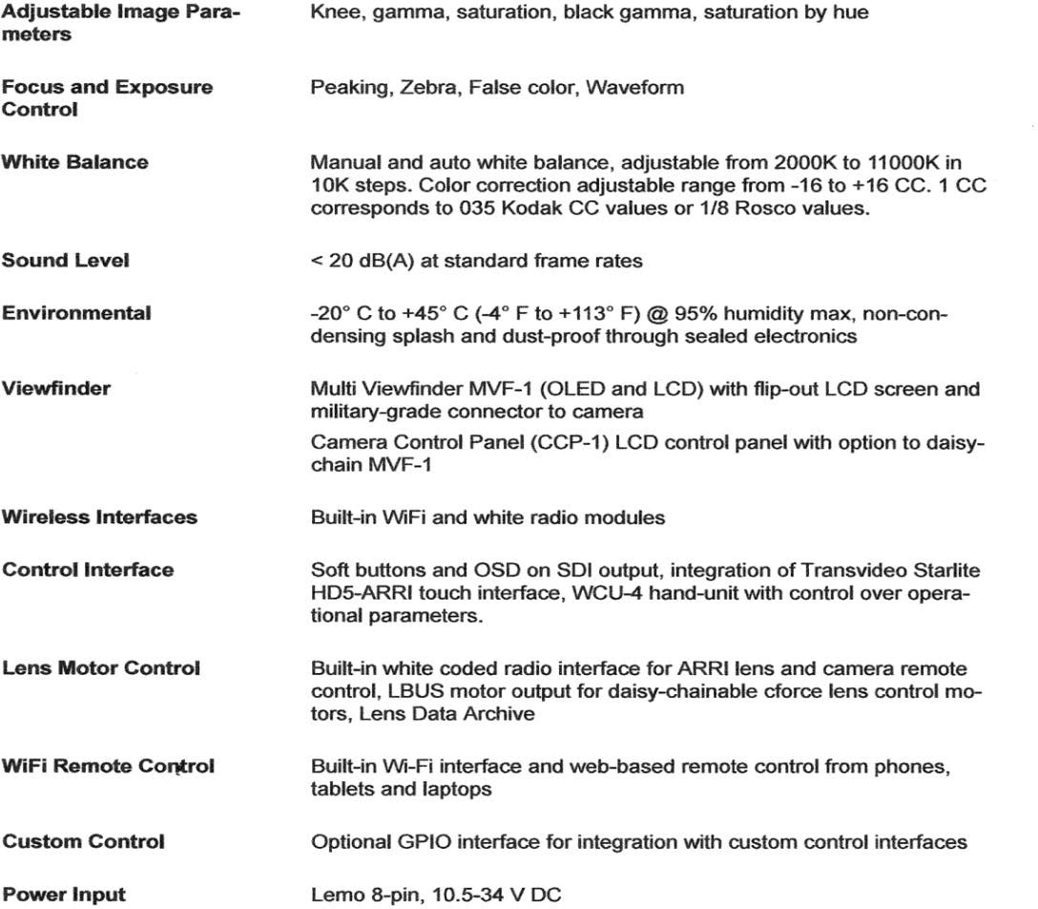
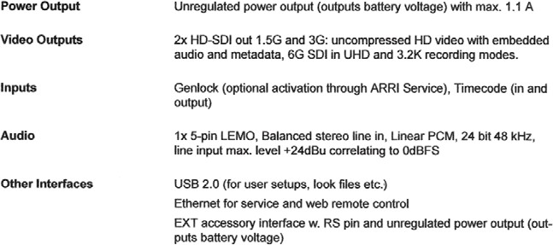

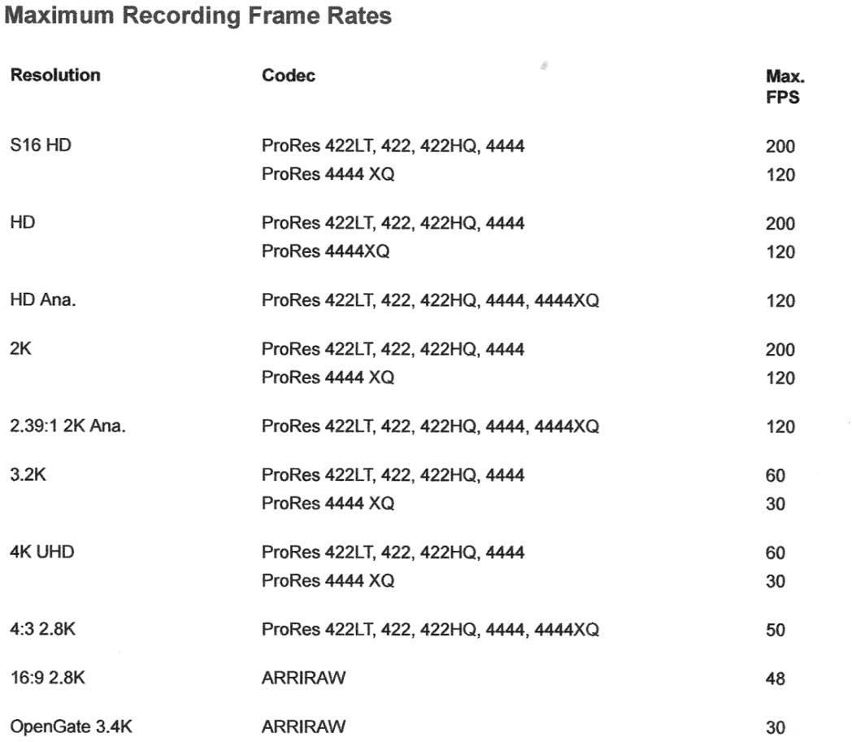

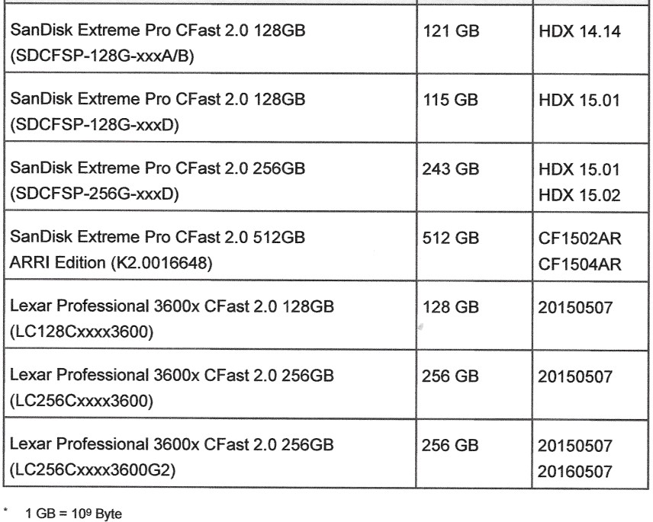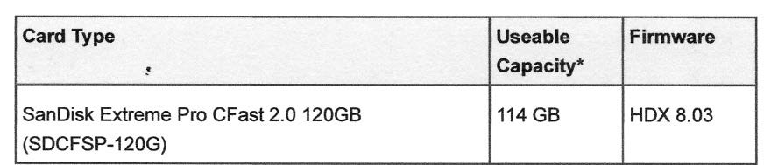

Annexe 5 – Vue d’ensemble codec Apple Prores.

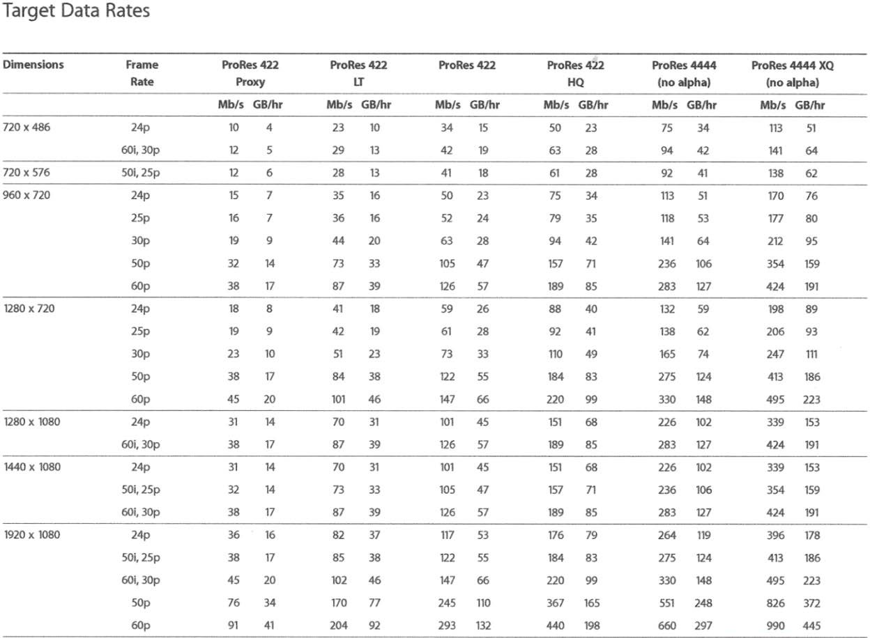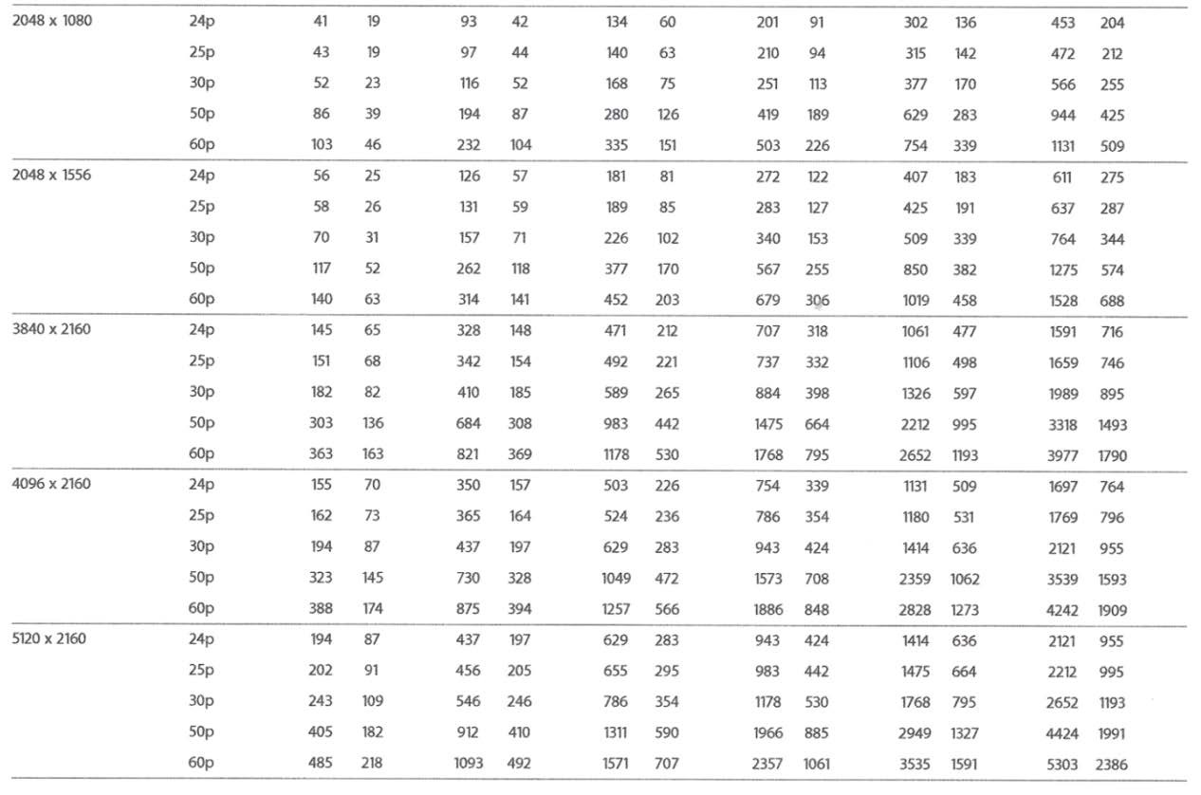

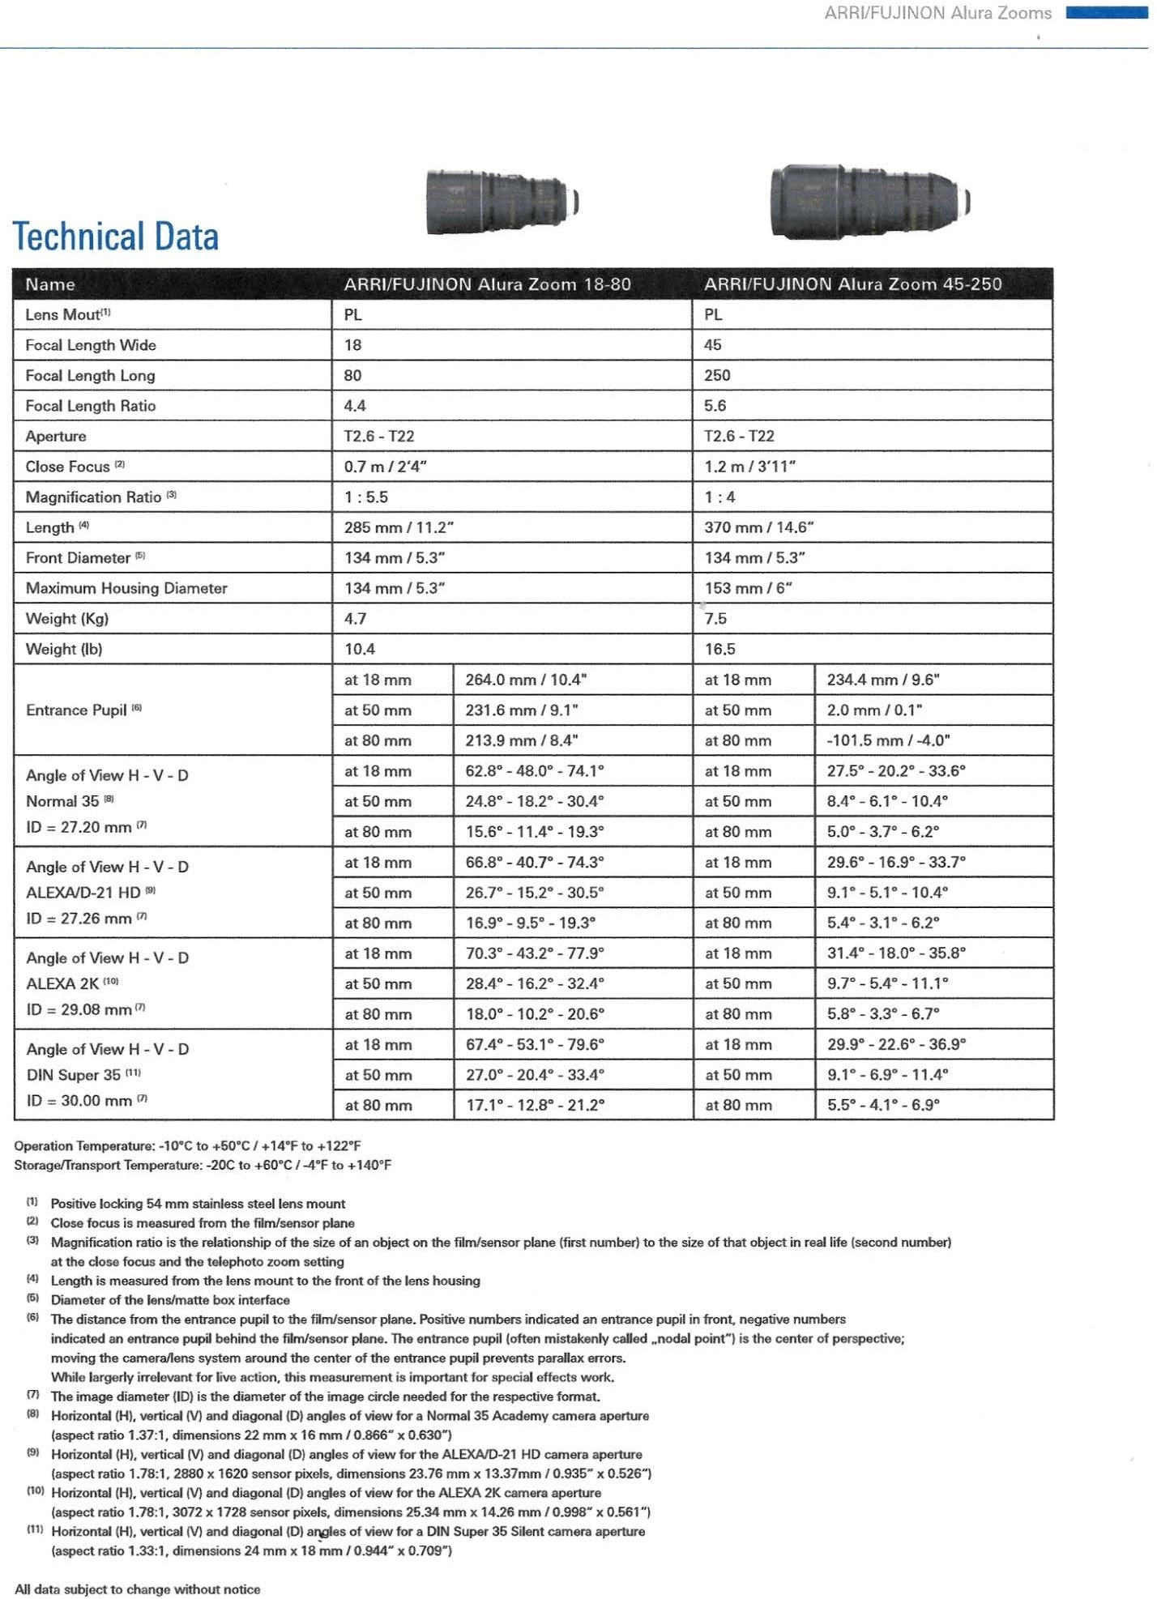

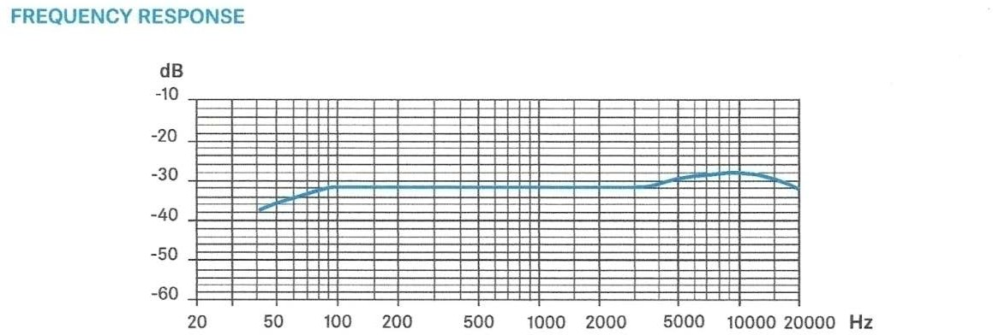
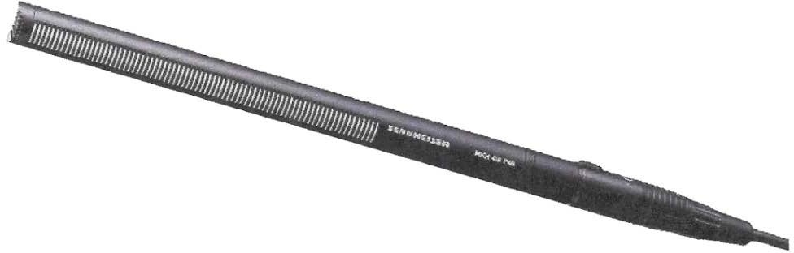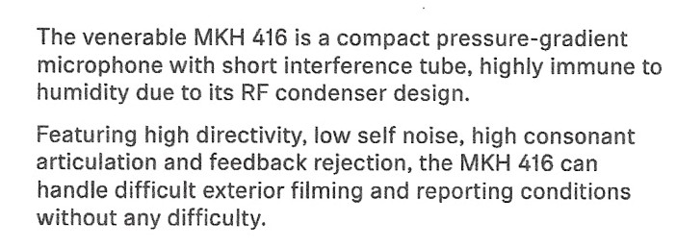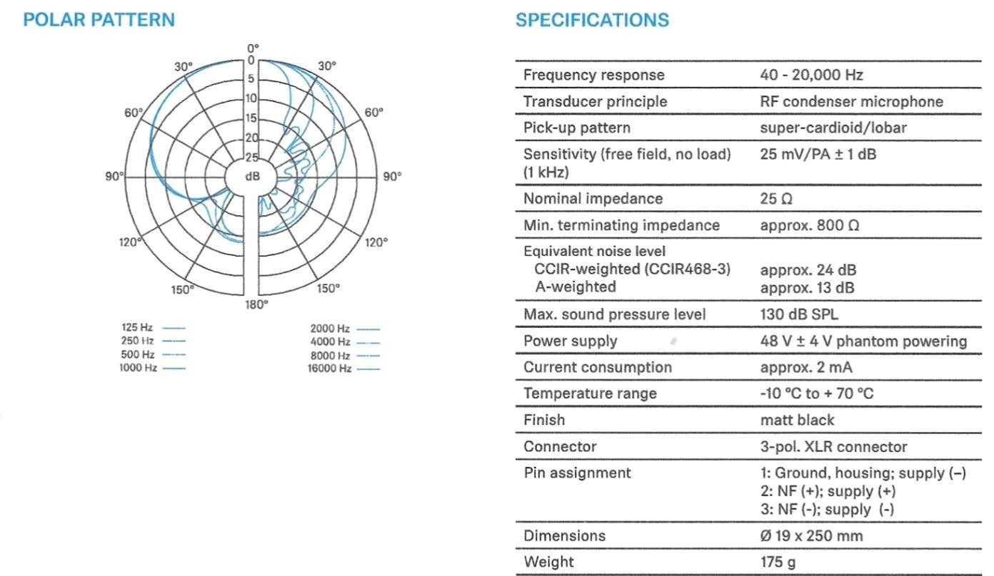

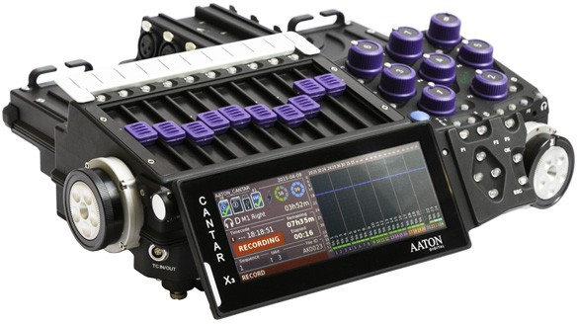

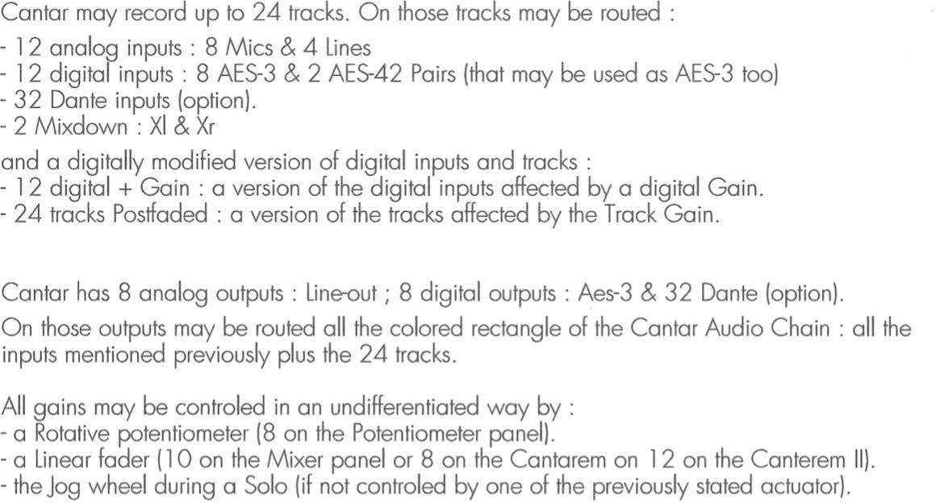

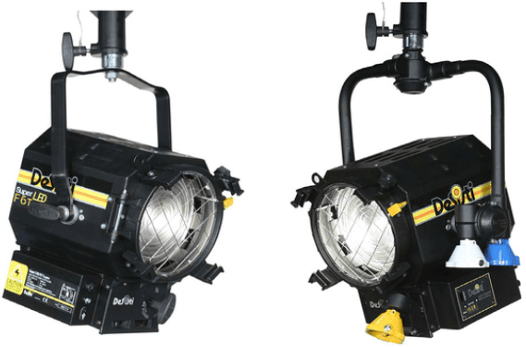

FEATURES
Power to LED | 120W - DC current to the LED - flicker free
Rated Voltage & PFC | 90-250V 50-60Hz PFC 0,96
Power consumption | 141W @ 230V | 150W @120V
Power Connection | powerCON IN & OUT
DMX Data link USITT DMX512-A | 5-pin XLR for DMX in & out. Use shielded data cables.  Do not overload the daisy chain.  Up to a maximum of 32 devices can be used on a single DMX chain.
DMX Channels | 1 @ 8bit | 2 @ 16bit
LED ARRAY Lifetime | 55.000 hours with 90% Lumen Maintenance.  The LED ARRAYS are tested and certified up to LM80
CCT | T: 3.200°K  D: 5.600°K
CRI / TLCI | T: 97 / 96  D: 96 / 97
Protection Type | IP20
Max. Housing Surface  Temperature | 70° C
Weight of Fixture | M.O. 7,8 Kg (17.2 lb)  P.O. 9,1 Kg (20.1 lb)
Weight of Barndoor | 4 leaf 0,63 Kg (1.39 lb) | 8 leaf 0,85 Kg (1.87 lb)
Weight of color frame | 0,13 Kg (0.29 lb)
Barndoor ring  diameter | Seat: 192mm / 7 3/4” - Accessory: 190mm / 7 1/2”
Scrims & color frame  diameter | Seat 187mm / 7 1/3” - Accessory: 185mm / 7 1/4”
Lens diameter | 150mm / 6”

